
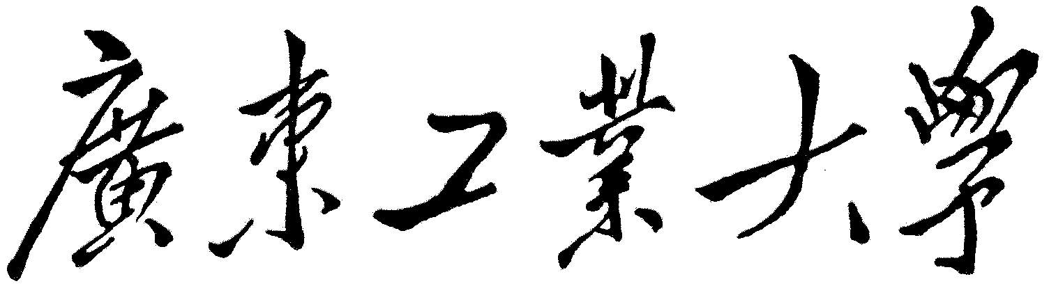

数据库应用实验报告

学 院 计算机学院
专 业 计算机科学与技术
班 级
学 号
姓 名
指导教师

( 2023年 11月)

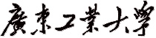
计算机 学院 计算机科学与技术 专业 班学号：
姓名： 教师评定：
实验题目 创建一个教学管理系统数据库db_SC

一、实验目的
1、掌握虚拟机软件安装与部署华为官方openGuass镜像；
2、掌握openGauss数据库的基本操作和SQL语法；

二、实验内容和要求
1、利用VMware或VirtualBox等虚拟机软件安装部署openGauss实验环境；
2、利用实体机或虚拟机重新安装部署openGauss实验环境（可课后自行完成）；
3、在openGauss中创建数据库、模式、用户、表，并熟悉openGauss的操作命令与方式；

三、实验主要仪器设备和材料
1．计算机及操作系统：PC机，Windows系统/Centos系统；
2．数据库管理系统：openGauss；

四、实验步骤及结果测试
创建一个教学管理数据库db_SC，其描述的信息有：学生信息、课程信息、教师信息、学生选课成绩、授课信息、班级信息、系部信息、专业信息。创建：student表(学生信息表)、course表（课程信息表)、teacher表（教师信息表)、student _course表（学生选课成绩表)、teacher_course表（教师上课课表）等。
- 创建student表
字段名 | 代码 | 类型 | 约束
学号 | s_no | char(8) | 主键
姓名 | sname | char(8) | 非空
性别 | sex | char(2)
出生日期 | sbirthday | Smalldatetime
学生所在院系编号 | dno | char(6) | 外键
专业代码 | spno | char(8) | 外键
班级编码 | class_no | char(4)

- 创建Course表
字段名 | 代码 | 类型 | 约束
课程编号 | cno | char(10) | 主键
课程名称 | cname | char(20) | 非空
专业代码 | spno | char(8) | 外键
课程类型编号 | ctno | tinyint
理论学时 | lecture | tinyint
实验学时 | experiment | tinyint
开课学期 | semester | tinyint
课程学分 | credit | tinyint

- 创建student _course表
字段名 | 代码 | 类型 | 约束
学号 | s_no | char(8) | 主键,与student表中s_no 外键关联,级联删除
上课编号 | tcid | smallint | 主键
学生成绩 | score | tinyint

- 创建teacher表
字段名 | 代码 | 类型 | 约束
教师编号 | t_no | char(8) | 主键
教师姓名 | t_name | char(8) | 非空
性别 | t_sex | char(2)
出生日期 | t_birthday | smalldatetime
教师所在院系编号 | dno | char(6) | 外键
职称 | tech_title | char(10)

- 创建系部表(department)
字段名 | 代码 | 类型 | 约束
院系编号 | dno | char(6) | 主键
院系名称 | dept_name | char(20) | 非空
院系负责人 | header | char(8)

- 创建专业信息表(speciality)
字段名 | 代码 | 类型 | 约束
专业代码 | spno | char(8) | 主键
院系编号 | dno | char(6) | 外键,非空
专业名称 | spname | char(20) | 非空

- 创建teacher_course表
字段名 | 代码 | 类型 | 约束
上课编号 | tcid | smallint | 主键
教师编号 | t_no | char(8) | 外键
专业代码 | spno | char(8) | 外键
班级编码 | class_no | char(4)
课程编号 | cno | char(10) | 非空,外键
学期 | semester | Char(6)
学年 | schoolyear | Char(10)

- 创建班级表(class)
字段名 | 代码 | 类型 | 约束
专业代码 | spno | char(8) | 主键，与 speciality 表中spno 外键关联,
班级编码 | class_no | char(4) | 主键,
班负责人 | header | char(8)

4.1连接到数据库并创建模式
- 以操作系统用户omm登录数据库主节点
[root@ecs-c9bf ~]# su - omm

- 启动服务
[omm@ecs-c9bf ~`]$ gs_om -t start

当结果显示为如下信息，则表示启动成功。
- 连接数据库。
[omm@ecs-c9bf ~]$ gsql -d postgres -p 26000 -r
当结果显示为如下信息，则表示连接成功。
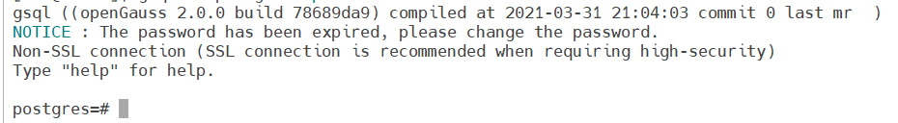
- 连接数据库时，omm用户密码为：Bigdata@123，可以先修改密码，比如新密码修改为openGauss@1234（建议用户自定义密码）。
postgres=# alter role omm identified by 'openGauss@1234' replace 'Bigdata@123';
当结果显示为如下信息，则表示修改成功。
ALTER ROLE
- 创建数据库用户。
postgres=# CREATE USER joe WITH PASSWORD "Bigdata@123";
当结果显示为如下信息，则表示创建成功。
CREATE ROLE
如上创建了一个用户名为joe，密码为Bigdata@123的用户。
- 创建数据库。
postgres=# CREATE DATABASE db_SC OWNER joe;
当结果显示为如下信息，则表示创建成功。
CREATE DATABASE
连接db_SC数据库。
gsql -d db_SC -p 26000 -U joe -W Bigdata@123 -r
当结果显示为如下信息，则表示连接成功。
gsql ((openGauss 1.0.0 build 290d125f) compiled at 2020-05-08 02:59:43 commit 2143 last mr 131
Non-SSL connection (SSL connection is recommended when requiring high-security)
Type "help" for help.
db_SC=>
- 创建SCHEMA。
db_SC=> CREATE SCHEMA joe AUTHORIZATION joe;
当结果显示为如下信息，则表示创建SCHEMA成功：CREATE SCHEMA

4.2利用SQL语句创建各表
利用SQL语句教学管理数据库中创建上述各表。
- 创建表5

SQL语句:

CREATE TABLE DEPARTMENT (

DNO CHAR(6) NULL,

DEPT_NAME CHAR(20) NOT NULL,

HEADER CHAR(8) NULL,

CONSTRAINT DEPARTMENT _PK PRIMARY KEY (DNO));

查询分析器执行情况：
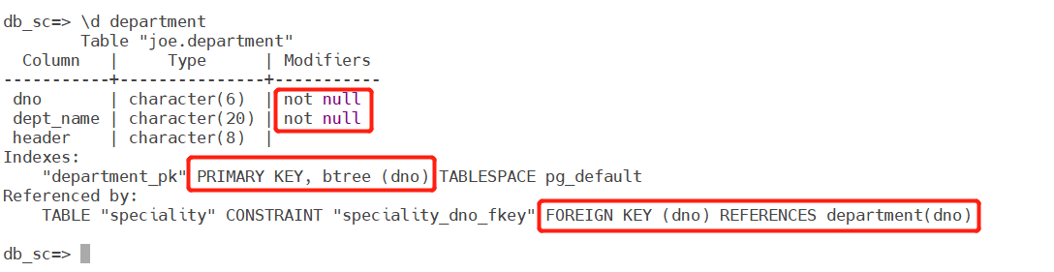

- 创建表6

SQL语句:

CREATE CHAR(8) PRIMARY KEY,

DNO CHAR(6) NOT NULL,

SPNAME CHAR(20) NOT NULL,

FOREIGN KEY (DNO) REFERENCES DEPARTMENT (DNO));

查询分析器执行情况：
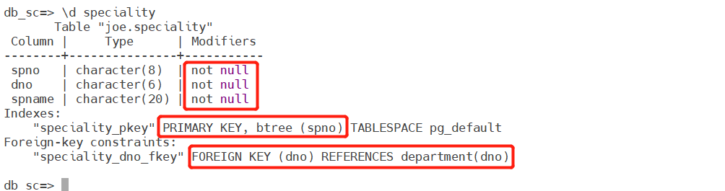

- 创建表4

SQL语句:

CREATE TABLE TEACHER(

T_NO CHAR(8) PRIMARY KEY,

T_NAME CHAR(8) NOT NULL,

T_SEX CHAR(2),

T_BRITHDAY SMALLDATETIME,

DNO CHAR(6),

TECH_TITLE CHAR(8),

FOREIGN KEY (DNO) REFERENCE DEPARTMENT (DNO));

查询分析器执行情况：
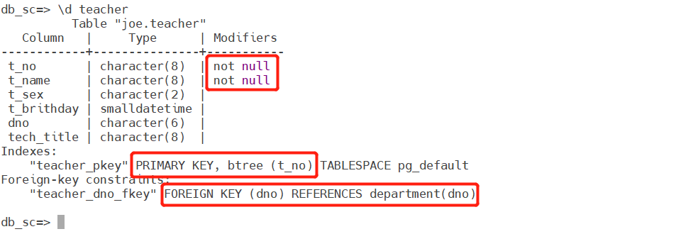

- 创建表1

SQL语句:

CREATE TABLE STUDENT(

S_NO CHAR(8) PRIMARY KEY,

S_NAME CHAR(8) NOT NULL,

SEX CHAR(2),

S_BIRTHDAY SMALLDATETIME,

DNO CHAR(6),

SPNO CHAR(8),

CLASS_NO CHAR(4),

FOREIGN KEY (DNO) REFERENCES DEPARTMENT (DNO),

FOREIGN KEY (SPNO) REFERENCES SPECIALITY (SPNO));

查询分析器执行情况：
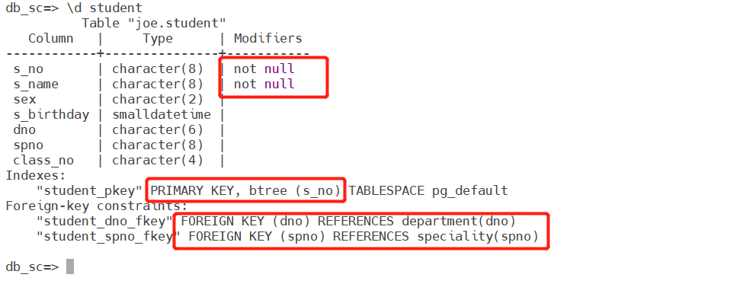

- 创建表2

SQL语句:

CREATE TABLE COURSE(

CNO CHAR(10) PRIMARY KEY,

CNAME CHAR(20) NOT NULL,

SPNO CHAR(8),

CTNO TINYINT,

LECTURE TINYINT,

EXPERIMENT TINYINT,

CREDIT TINYINT,

FORIGN KEY (SPNO) REFERENCES SPECIALITY (SPNO));

查询分析器执行情况：
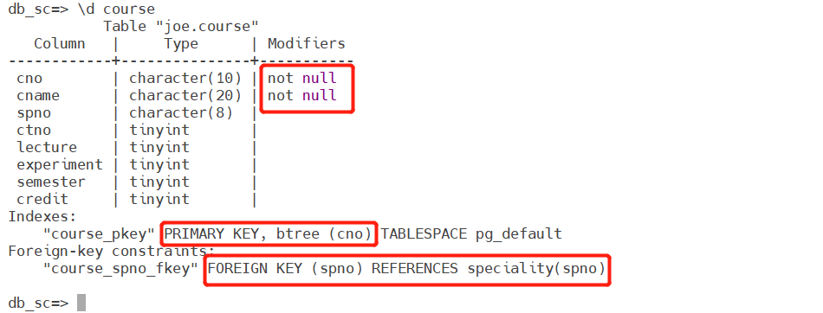

- 创建表3

SQL语句:

CREATE TABLE STUDENT_COURSE(

S_NO CHAR(8),

TCID SMALLINT,

SCORE TINYINT,

PRIMARY KEY (S_NO,TCID),

FOREIGN KEY (S_NO) REFERENCES STUDENT (S_NO) ON DELETE CASCADE);

查询分析器执行情况：
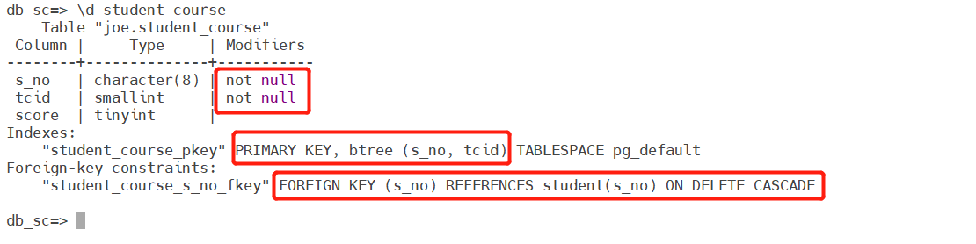

- 创建表7

SQL语句:

CREATE TABLE TEACHER_COURSE(

TCID SMALLINT PRIMARY KEY,

T_NO CHAR(8),

SPNO CHAR(8),

CLASS_NO CHAR(4) NOT NULL,

CNO CHAR(10) ,

SEMESTER CHAR(6),

SCHOOLYEAR CHAR(10),

CONSTRAINT TEACHER_COURSE_CNO_FK FOREIGN KEY (CNO) REFERENCES COURSE(CNO),

CONSTRAINT TEACHER_COURSE_SPNO_FK FOREIGN KEY (SPNO) REFERENCES SPECIALITY (SPNO),

CONSTRAINT TEACHER_COURSE_TNO_FK FOREIGN KEY (T_NO) REFERENCES TEACHER (T_NO) );

查询分析器执行情况：
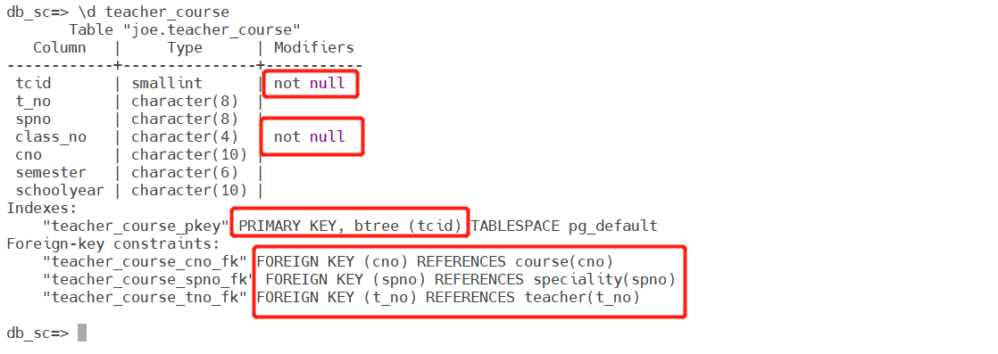

- 创建表8

SQL语句:

CREATE TABLE CLASS(

SPNO CHAR(8),

CLASS_NO CHAR(4),

HEADER CHAR(8),

PRIMARY KEY (SPNO,CLASS_NO),

FOREIGN KEY (SPNO) REFERENCES SPCIALITY (SPNO));

查询分析器执行情况：
